Créer une pièce en tôlerie sous Inventor | Fiche de procédure
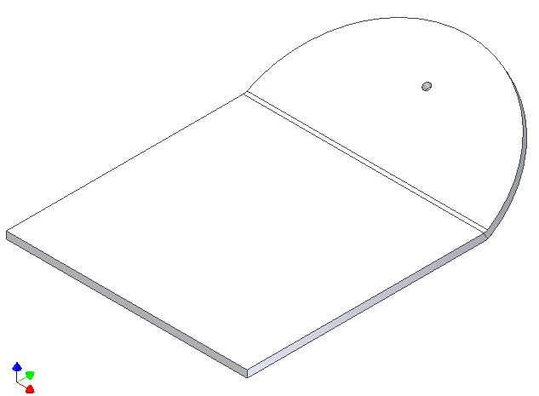
Créer un style de tôle
Créer une face de tôle
Ajouter des bords tombés
Créer des perçages
Générer une mise à plat

ph | Instructions | Schémas - dessins
 | Lancer Inventor  Créer un nouveau fichier  Dans l'onglet métrique  choisir Tôle (mm).ipt | 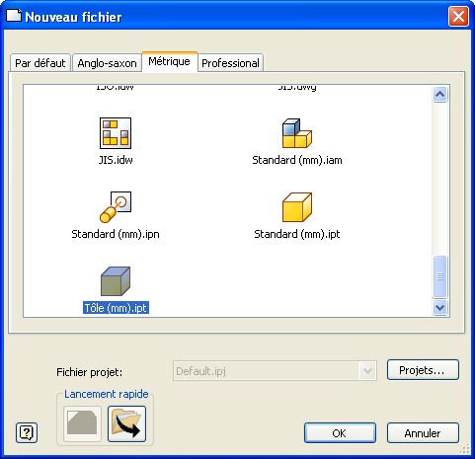
 | Ajuster les paramètres de grille pour faciliter le dessin  Outils > Paramètres du documents, puis onglet esquisse | 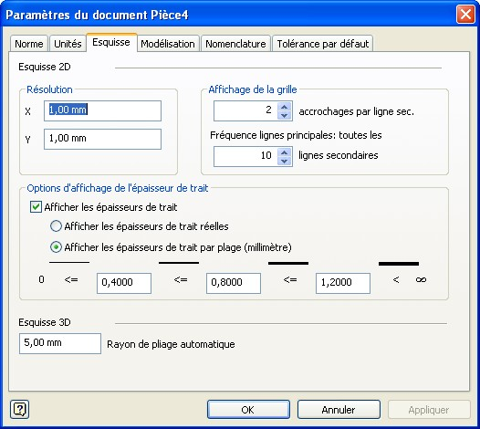
 | Ajuster les options d'application pour la grille  Outils > Option d'application, puis onglet esquisse  cocher  Affichage  Lignes de la grille  Axes  Modifier la cote une fois créée  Vue parallèle au plan d'esquisse | 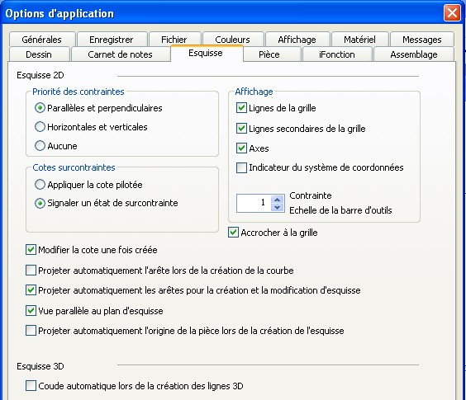
 | Créer une esquisse de base pour définir la première face de tôlerie  Outil rectangle par 2 points  puis coter les cotés à 100 mm  Outil cote | 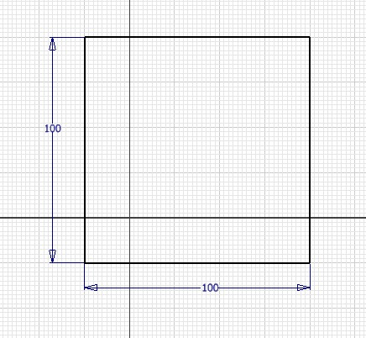
 | Créer un style de tôle  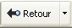  Sortir de l'environnement d'esquisse et revenir à celui de modélisation de tôle en cliquant sur l'outil Retour.  Cliquer sur l'outil Styles de tôle.  Dans la boîte de dialogue Styles de tôle, cliquer sur le bouton Créer pour définir un nouveau style.  Renommer la nouvelle copie - par défaut par PVC en le mettant en surbrillance dans la liste des styles et en tapant le nouveau nom.  Dans matière choisir PVC-U  Remplacer la valeur Epaisseur par 3 mm  Cliquer sur Enregistrer  Dans la liste déroulante Style actif située dans la partie inférieure gauche de la boîte de dialogue, sélectionner PVC  Cliquez sur Terminer | 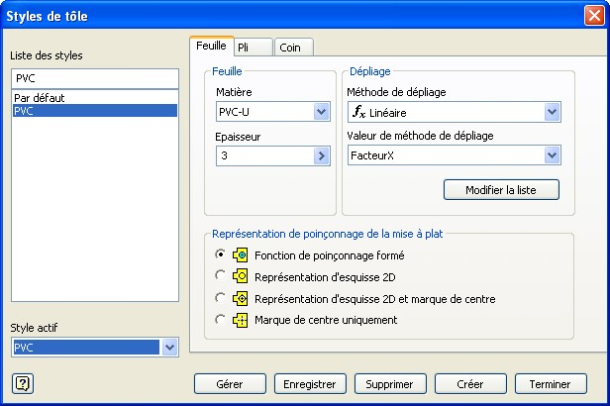
 | Créer la première face  Outil face  Dans la boîte de dialogue Face, cliquer sur OK pour valider les paramètres par défaut | 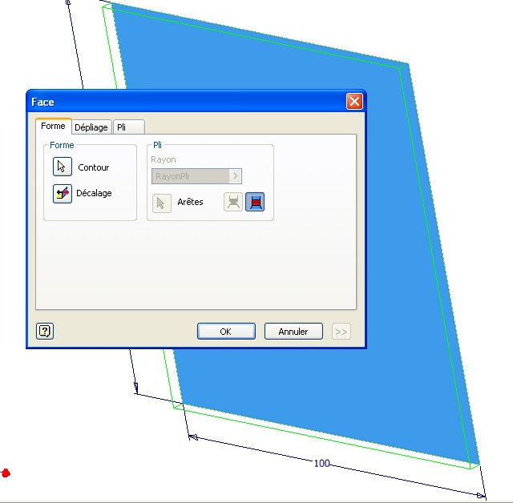
 | Ajout d'un bord tombé  Outil bord tombé  Sélectionner l'arrête interne de la pièce  Dans la boîte de dialogue Bord tombé,  entrer la distance 50 mm  et l'angle 30°  OK | 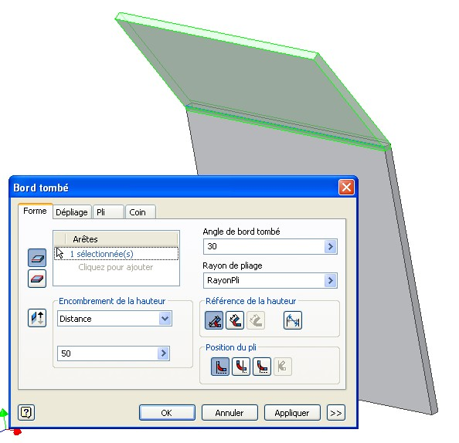
 | Ajout de deux arrondis de coin  Outil Arrondi de coin  Sélectionner les 2 arêtes de coin.  Cliquer sur le champ Rayon pour afficher la flèche, dans la liste d'option choisir Mesurer.  Mesurer la longueur de l'arrête entre les 2 coins sélectionnés.  La valeur s 'affiche. Taper à la suite /2 | 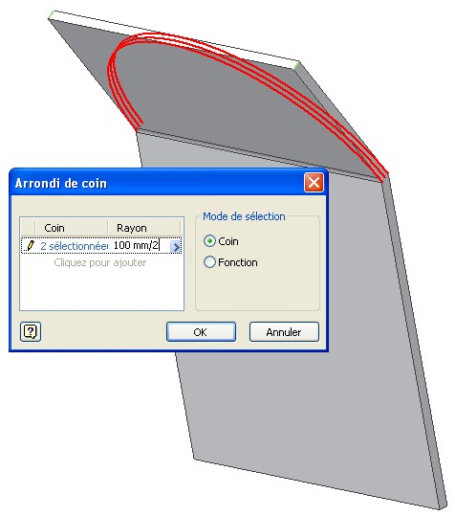
 | Ajout d'un perçage  sélectionner la face  cliquer sur l'outil regarder | 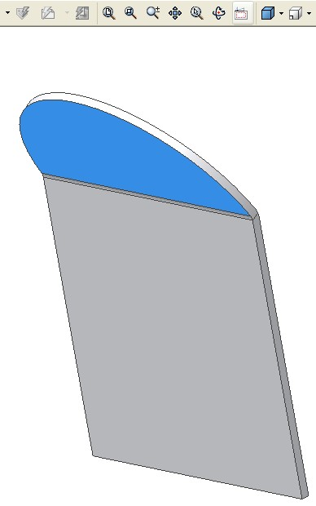  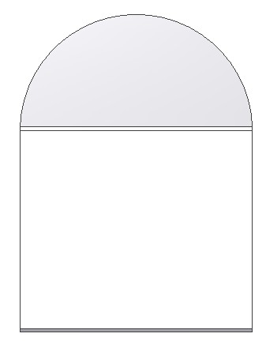
 | Cliquer pour inserer le perçage  Choisir positionnement linéaire  Dans la référence 1  cliquer sur le bord vertical,  dans la fenètre de mesures, choisir afficher les cotes,  cliquer sur la cote de 100 mm  et taper à la suite /2  pour la référence 2  cliquer sur le bord horizontal,  et entrer 30 mm  OK | 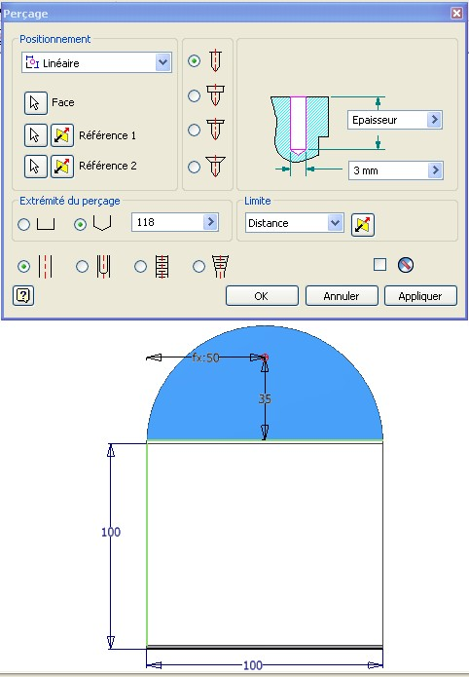
 | Créer une mise à plat  Cliquer sur la face  Cliquer sur l'outil Mise à plat  On utilise les vues de mise à plat lors de la création de vues dans des fichiers dessin, | 

